For more information: Press Release
WaveMotion S.A For direct publication
Τηλ.:210-9244505 Hμ.: 30/10/2023
Email: Partners@WaveMotion.gr

JBL AUTHENTICS
Authentic sound, authentic you.

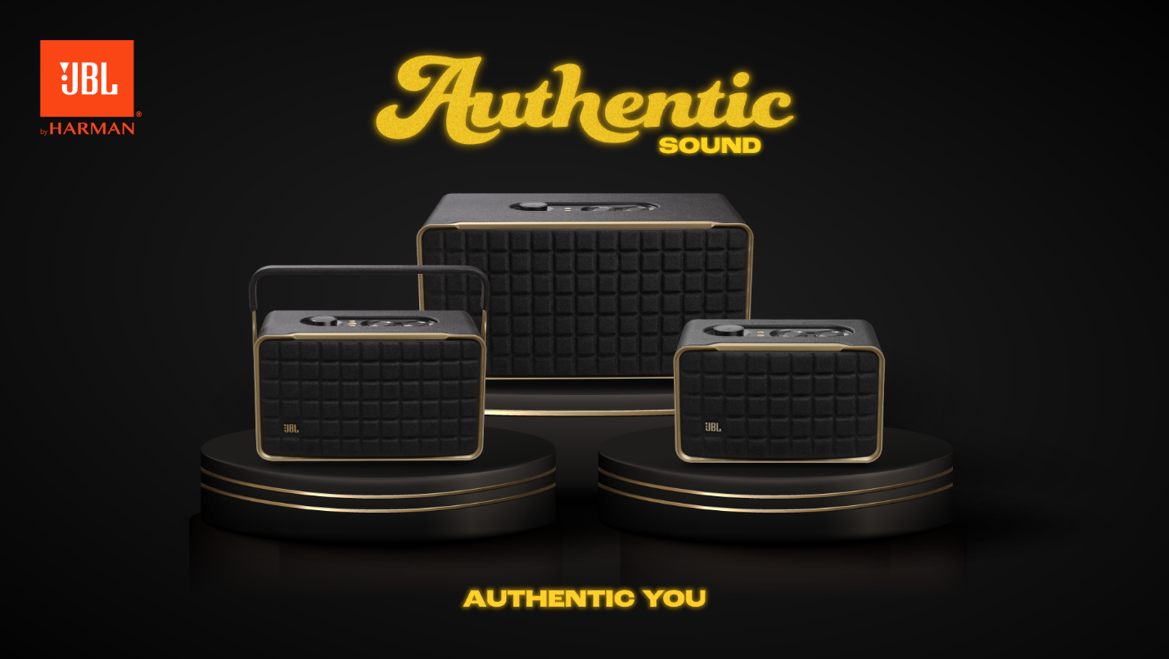

Αξιοποιώντας την εμπειρία της στην παραγωγή θρυλικού ήχου και την αξεπέραστη τεχνογνωσία της στα προϊόντα ήχου, η JBL σχεδίασε τη σειρά JBL Authentics. Η σειρά ενσωματώνει τεχνολογίες κορυφαίου επιπέδου για ασυναγώνιστη ηχητική απόδοση, σε συνδυασμό με premium design. Τα Authentics είναι σχεδιασμένα με ρετρό στυλ που ταιριάζει σε κάθε δωμάτιο δίνοντας μια νότα vintage αισθητικής.
Τα ηχεία είναι κατασκευασμένα από 100% ανακυκλωμένο ύφασμα, 85% ανακυκλωμένο πλαστικό και 50% αλουμίνιο.

Τα ηχεία της σειράς JBL Authentics προσφέρουν δυνατότητες φωνητικού ελέγχου σε συνεργασία με την Amazon και τη Google δίνοντας στον χρήστη πρόσβαση στους φωνητικούς βοηθούς Google Assistant και Alexa στην ίδια συσκευή, ακόμα και ταυτόχρονα. Χρησιμοποιήστε οποιονδήποτε από τους δύο φωνητικούς βοηθούς για να αναπαράγετε την αγαπημένη σας μουσική, να ελέγχετε τις έξυπνες οικιακές συσκευές σας, να ρυθμίζετε χρονοδιακόπτες και ξυπνητήρια και πολλά άλλα, χρησιμοποιώντας μόνο τη φωνή σας. Απλά πείτε "Hey Google" ή "Alexa" για να ξεκινήσετε. Επιπρόσθετα, μέσω του ηχείου JBL Authentics 500, η JBL αναβαθμίζει τη μακροχρόνια συνεργασία της με την Dolby, αναπτύσσοντας περεταίρω την τεχνολογία Dolby Atmos και παράγοντας κορυφαίο ήχο.

Τα βασικά επιμέρους χαρακτηριστικά των ηχείων της σειράς Authentics:

AUTHENTICS 200
• Εμπνευσμένο από ρετρό σχεδιασμό
• Ισχύς: 90 Watt
• Ταυτόχρονα διαθέσιμοι Amazon Alexa και Google Assistant
• WiFi & Bluetooth Λειτουργίες

AUTHENTICS 300
• Εμπνευσμένο από ρετρό σχεδιασμό
• Αυτονομία μπαταρίας: 8 ώρες
• Ταυτόχρονα διαθέσιμοι Amazon Alexa και Google Assistant
• Ισχύς: 100 Watt

AUTHENTICS 500
• Εμπνευσμένο από ρετρό σχεδιασμό
• Υπέροχος ήχος και απόδοση με Dolby Atmos® Music
• Ταυτόχρονα διαθέσιμοι Amazon Alexa και Google Assistant
• Ισχύς: 270 Watt

Για το λανσάρισμα της σειράς, η δημιουργήσαμε την καμπάνια
“Authentic Sound, Authentic You”.
Το μήνυμα της καμπάνιας αναδεικνύει την έννοια της αυθεντικότητας σε κάτι ξεχωριστό, ιδιαίτερο, μοναδικό, όπως ακριβώς και τα ηχεία JBL Authentics. Κάθε άνθρωπος είναι μοναδικός και η μοναδικότητά του ταιριάζει με τη μοναδικότητα των JBL Authentics ηχείων. Tόσο οι άνθρωποι, όσο και τα προϊόντα που χρησιμοποιούν στην καθημερινότητά τους, βασίζονται στην αυθεντικότητα ως έναν τρόπο για να ξεχωρίσουν, να διακριθούν, να καινοτομήσουν. Σε μια εποχή που οι ρυθμοί τρέχουν, όλα γίνονται μηχανικά και οι άνθρωποι μιμούνται ο ένας τον άλλον, έχει όλο και περισσότερη σημασία να αναζητάμε το αυθεντικό.

Πόσο μάλλον όταν το αυθεντικό έχει τόσα πολλά να προσφέρει.

Are you authentic?

Δείτε περισσότερα εδώ:

https://bit.ly/jbl_greece

Instagram: @jbl_greece

Facebook: JBL Greece

Σχετικά με την WaveMotion Α.Ε.
H WaveMotion είναι Ανώνυμη εισαγωγική Εταιρεία προϊόντων τεχνολογίας, εδρεύει στην Αθήνα και δραστηριοποιείται στο χώρο των smart electronics, της υψηλής τεχνολογίας, του ήχου και της εικόνας. H λέξη WaveMotion μας παραπέμπει σε λέξεις όπως: ήχος, φως, εικόνα, δύναμη, ταχύτητα, διασκέδαση. Όπως τα κύματα κινούνται διαρκώς και με ταχύτητα, με τον ίδιο τρόπο εξελίσσεται η τεχνολογία στον ήχο, την εικόνα, τις τηλεπικοινωνίες, την πληροφορική. Σκοπός της WaveMotion είναι η παροχή -στην Ελληνική αγορά- προϊόντων Υψηλής Τεχνολογίας, τα οποία συνδυάζουν την Τεχνολογία Αιχμής με την Αισθητική και το Μοντέρνο Σχεδιασμό. Σήμερα, η WaveMotion διανέμει επίσημα στην ελληνική αγορά τα παρακάτω διεθνή brand names, τα οποία κατέχουν ηγετικές θέσεις στον τομέα δραστηριότητάς τους όπως harman/kardon, JBL, Kef, Q Acoustics, Audio Pro, QED, Goldring, rapoo, Νative Union, Livall.

Σχετικά με τη VEESION (www.veesion.gr)
H ανεξάρτητη διαφημιστική εταιρεία VEESION δημιουργήθηκε το 2020 κατά τη διάρκεια του lockdown. Ανοιχτή στις προκλήσεις και στις συνεργασίες, είναι creative partner σε εταιρείες της Ελλάδας και των Ηνωμένων Αραβικών Εμιράτων, προσφέροντας ολοκληρωμένες υπηρεσίες επικοινωνίας: Advertising, Branding, Digital & Social Media, Brand Experience, Video Content, Guerrilla & Growth Hacking Marketing. Η VEESION επενδύει διαρκώς σε ταλαντούχους ανθρώπους με εξαιρετικό χαρακτήρα, σε νέες τεχνολογίες και στην εκπαίδευση. To DNA της VEESION αποτελείται από 4 βασικά στοιχεία: Καινοτομία, δημιουργικότητα, ενσυναίσθηση και αποτελεσματικότητα.
Σχετικά με την HARMAN
Η HARMAN (harman.com) σχεδιάζει και κατασκευάζει προϊόντα και λύσεις για αυτοκινητοβιομηχανίες, καταναλωτές και επιχειρήσεις παγκοσμίως, συμπεριλαμβανομένων των συνδεδεμένων συστημάτων αυτοκινήτων, των προϊόντων ήχου και εικόνας, των λύσεων αυτοματισμού επιχειρήσεων και υπηρεσίες που υποστηρίζουν το Internet of Things. Με κορυφαίες μάρκες, όπως τα AKG®, Harman Kardon®, Infinity®, JBL®, Lexicon®, Mark Levinson® και Revel®, η HARMAN θαυμάζεται από τους λάτρεις ήχου, τους μουσικούς και τους χώρους διασκέδασης σε όλο τον κόσμο. Περισσότερα από 50 εκατομμύρια αυτοκίνητα στο δρόμο σήμερα είναι εξοπλισμένα με συστήματα HARMAN ήχου. Οι υπηρεσίες λογισμικού μας στηρίζουν και είναι συμβατές με δισεκατομμύρια κινητές συσκευές και συστήματα που είναι συνδεδεμένα, ενσωματωμένα και ασφαλή σε όλες τις πλατφόρμες, από την εργασία στο σπίτι μέχρι το αυτοκίνητο και το κινητό. Η HARMAN απασχολεί περίπου 30.000 εργαζόμενους σε όλη την Αμερική, την Ευρώπη και την Ασία. Τον Μάρτιο του 2017, η HARMAN έγινε θυγατρική της Samsung Electronics Co., Ltd.

